**Gymnázium, Praha 6, Arabská 14**

Obor programování

Ročníkový projekt 2.ročník

Filip Beneš

**Win&Earn**

Duben 2022

Prohlašuji, že jsem jediným autorem tohoto projektu, všechny citace jsou řádně označené a všechna použitá literatura a další zdroje jsou v práci uvedené. Tímto dle zákona 121/2000 Sb. (tzv. Autorský zákon) ve znění pozdějších předpisů uděluji bezúplatně škole Gymnázium, Praha 6, Arabská 14 oprávnění k výkonu práva na rozmnožování díla (§ 13) a práva na sdělování díla veřejnosti (§ 18) na dobu časově neomezenou a bez omezení územního rozsahu.

V Praze dne Filip Beneš

Název práce: Win&Earn

Autor: Filip Beneš

Anotace:

Cílem projektu bylo navrhnout hru, ve které bude sada miniher a hráč se bude snažit získat co nejvíce coinů. Program má své vlastní coiny (SlugCoiny), tudíž není potřeba vkládat reálné peníze. Hra není vytvořena pro výdělek. Program je napsán v programovacím jazyce Java. Program má své vlastní grafické rozhraní, které je napsáno v Java FXML. Grafika je tvořena co nejjednodušeji, aby se zde každý dobře orientoval. V programu nejsou pouze minihry, ale je zde i shop nebo také třeba bonus a mining.

Klíčová slova: Snake, JumpGame, CountGame, SlugCoin, ukládání a načítání

Title: Win&Earn

Author: Filip Beneš

Annotation:

Keywords:

Obsah

Obsah 3

1. Úvod 4

1.1. Zadání 4

1.2. Fungování a vysvětlení hry 4

2. Pravidla 6

3. Minihry 8

3.1. Snake 8

3.2. Jump game 9

3.3. Count game 10

4. Ukládání a načítání 13

5. Bonus a mining 15

6. Shop 17

7. Chyby a problémy 18

8. Instalace a spuštění 19

9. Závěr 20

10. Seznam obrázků 21

10.1. Obrázky použité v projektu 21

11. Bibliografie 23

# 

# Úvod

Dokument se zabývá koncepcí a realizací hry pro uživatele, kteří mají rádi klasické hry ale i minihry. Inspirací pro mě byly aplikace, které umožňovaly hráčům díky minihrám vydělávat virtuální měnu, kterou si pak mohli převést na svůj bankovní účet. Na základě seznámení se s těmito aplikacemi jsem chtěl zkusit vymyslet něco podobného. Tedy hru, ve které bude mít hráč na výběr z více miniher, postupně když vyhraje vydělá si virtuální peníze (SlugCoiny). Projekt není vytvořený pro vkládání nebo vydělání si reálných peněz, projekt je jen pro zábavné hraní a vyzkoušení si tohoto způsobu hry. Ve hře se nachází virtuální coiny.

## Zadání

Koncept této hry bude založený na tom, aby se uživatel snažil získat co největší počet virtuálních coinů. Hra bude obsahovat grafické rozhraní, kde se budou zobrazovat různé bonusy (jednou za den uživatel dostane určitý počet coinů nebo může získat bonusy do miniher) a typy her (např. snake, jumpgame, hra na postřeh). Hry budou součástí projektu. Při úspěšném dokončení hry získá uživatel menší obnos coinů (např. u hry snake bude předem uživateli sděleno určité skóre, kterého musí dosáhnout. U hry na postřeh bude muset uživatel zmáčknout několik náhodně vyznačených tlačítek za určitý čas), při neúspěchu nezíská nic. Hráčovi bude také umožněno si za své získané coiny koupit v shopu doplňky do hry.

## Fungování a vysvětlení hry

Samotná hra je založena na sbírání coinů respektive SlugCoinů. Hra se skládá ze souboru miniher, konktrétně tří, bonusů a shopu. Hráčův cíl je vydělat si co nejvíce SlugCoinů pomocí hraní miniher. Pokud vyhraje jednu ze tří miniher, kterou si sám zvolí, získá určitý obnos SlugCoinů. Počet hraní miniher je omezen, podle toho, kolik má hráč ticketů. Za každé jedno hraní libovolné hry, se odečte hráčovy jeden ticket. Tickety lze získat z bonusu. Po kliknutí na tlačítko bonus, se otevře stránka s bonusem. Stránka je oddělena do dvou částí. Vlevo se nachází samotný bonus, ten lze vybrat každých 10 minut. Vpravo je poté „mining“, ten trvá jeden den neboli 24 hodin a za tu dobu hráčovi „vytěží“ nastavený obnos SlugCoinů. Bonus funguje kdykoliv, ale mining je omezený na počet „keys“ neboli klíčů, který má hráč v inventáři. Tickety a klíče lze získat jediným způsobem, a to, když hráči padnou z bonusu. Krom miniher a bonusu, se ve hře nachází úvodní, hlavní stránka, kde se zobrazují základní informace o hráči. Tedy: jméno, počet SlugCoinů, ticketů a klíčů, také první otevření hry (kdy hráč poprvé vstoupil do hry). Jména neboli přezdívky jsou již přednastavené a hráč si může vybrat některou z nich. Nachází se zde také tlačítko na stáhnutí uložených dat. Hráč si tedy může v pravém horním rohu uložit svůj progres a vypnout hru, aby měl možnost za pár dní hrát znovu. V takovém případě mu stačí zapnout hru a zmáčknout tlačítko načíst uložená data. Vedle všech těchto stránek, se zde nachází také menší shop. V shopu se dají koupit zatím 4 věci. Postupně je možnost přidávat věci a shop tak rozšiřovat. Zatím je možné zakoupit si pozadí do hry snake a barvu hrdiny ve hře Jump game. Pro každý produkt, který je na prodej, je pod ním napsaná cena. Poslední stránka ve hře je s pravidly. Ty jsou stručně a 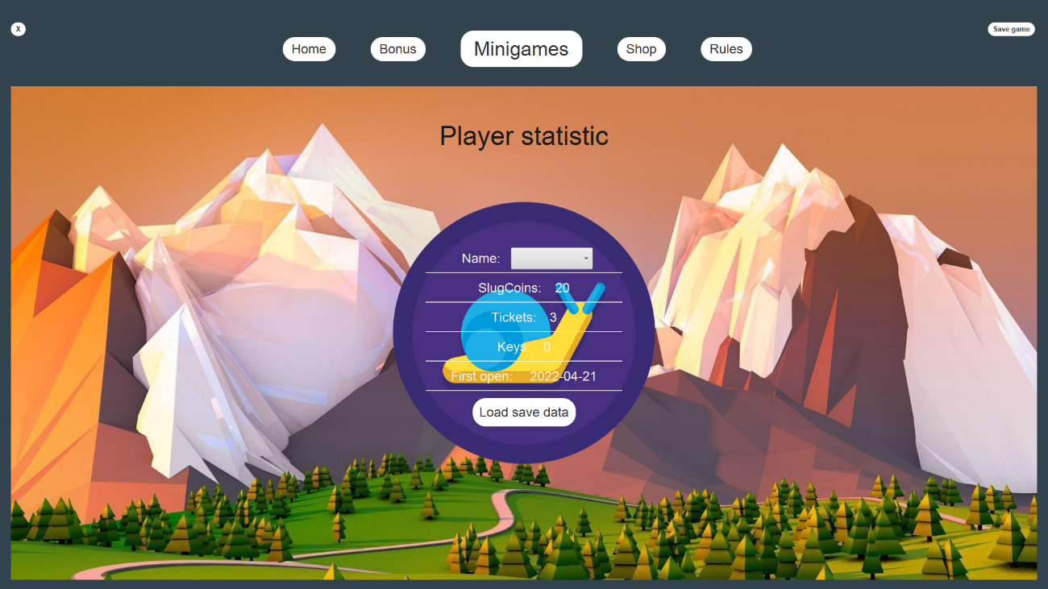jednoduše sepsané do jednoho bloku.

Obrázek – Fotografie základního okna Home

# Pravidla

V této kapitole bych rád stručně a jednoduše sepsal a vysvětlil pravidla jak celé hry, tak i samotných miniher.

* V základním okně (Home) jsou sepsány všechny hráčovi statistiky a toto okno je určeno pouze k nahlédnutí. Jediné, co zde může hráč dělat je změnit si svůj nickname a načíst uložená data.
* Hned vedle okna Home se nachází Bonus, toto okno slouží k vybrání bonusu nebo k miningu SlugCoinů. Stačí kliknout na tlačítko start a Bonus se zapne a po deseti minutách je možnost ho vybrat. Mining lze spustit pouze pokud má hráč klíč od dolu. To může zjistit právě v okně Home.
* Třetí okno jsou minihry. Zde se nachází tři minihry vedle sebe. Hráč si vybere jednu z nich a na tu může kliknout. Každé jedno hraní jakékoliv minihry, sebere hráčovi jeden ticket. Ticket mají funkci jako vstupenka do minihry. Pokud ji hráč nemá nemůže hrát.
* Předposledním oknem je shop. Shop je určen k utrácení vydělaných SlugCoinů. Hráči si zde mohou nakoupit pozadí do hry, nebo nový skin na hrdinu.
* Poslední okno (Rules) slouží, jak už název napovídá, k možnosti hráče se seznámit s pravidly, jsou zde sepsány velmi podobně jako zde celá pravidla této hry.
* Ve všech těchto oken se nachází horní orientační bar, ten funguje pro přesouvání mezi okny a nacházejí se zde po stranách dvě tlačítka navíc. Vpravo je tlačítko na uložení hráčových dat. Vlevo je tlačítko na ukončení hry. Pokud hráč uzavře hru a zapomene uložit svůj progres, tak je to nevratné a musí začít od znova.
* Snake je nastavený tak, že k výhře stačí dosáhnout požadovaného skóre (skóre znamená, jak dlouhý je had). Had se ovládá pomocí kláves WASD. Zemřít lze pokud narazí had do stěny nebo sám do sebe. Pokud had zemře, hra skončí a hráč nedostane nic. Pokud vyhraje, dostane menší odměnu v podobně SlugCoinů.
* Ve hře JumpGame se hráč pokouší dostat do portálu. Portál má zelenou barvu. Hrdina, který má modrou barvu, se pohybuje pomocí kláves WASD. Červené bloky jsou platformy, po kterých se hráčův hrdina může pohybovat. Pokud se hrdina dotkne nebo dopadne na oranžový blok, který znázorňuje lávu, končí pro hráče hra a nezíská žádnou odměnu. Pokud se dostane v pořádku do portálu, získá odměnu v podobě SlugCoinů.
* CountGame je hra, která procvičuje počítání. Cíl je vypočítat co nejvíce příkladů za nastavený čas (20 vteřin). Uprostřed okna se objeví po startu hry příklad a tři tlačítka s výsledky. Jenom jedna odpověď je správná. Pokud hráč odpoví špatně nedostane žádný bod a hned se zobrazí nový příklad. Pokud hráč odpoví správně, získá jeden bod do celkového skóre a také zobrazí se nový příklad. Po skončení časového limitu se získané body převedou na SlugCoiny a hráč je

dostane.

Obrázek – Fotografie okna s pravidly

# Minihry

V této částí dokumentace k mému ročníkovému projektu se budu zabývat minihrami. Budu se snažit o vysvětlení nejdůležitějších částí miniher tak, aby to pochopilo co nejvíce zájemců. Také zde bude sepsána grafická vizualizace jednotlivých částí a oken miniher. 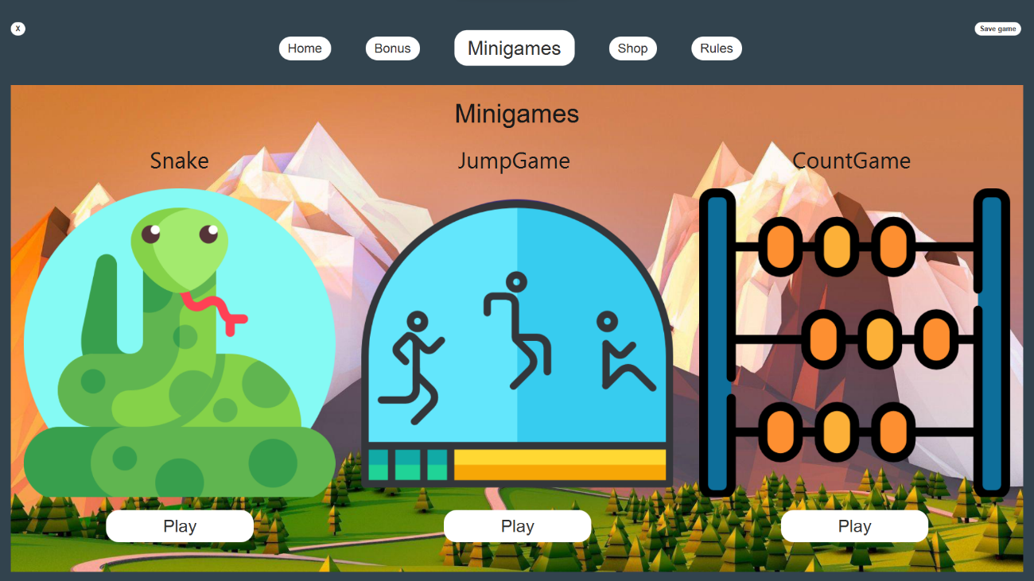

Obrázek – Fotografie okna s minihrami

## Snake

Hra snake je velice známá a umí ji hrát všichni. Klasické pravidla jsou nezemřít a dosáhnout co nejdelší délky hada. V této hře je cílem dosáhnout délky, která je náhodně vybraná a pak se hra automaticky ukončí a přičtou se hráčovi SlugCoiny.

Po kliknutí na minihru se zobrazí nové okno, uprostřed úplně nahoře se nachází základní informace a hráčovi statistiky. Nejdříve je nadpis a hned pod ním tlačítko Home, které vrátí hráče na základní okno. Pod tímto tlačítkem je target (skóre, kterého musí hráč dosáhnout, aby získal tíženou odměnu). Target se hráči zobrazí po zapnutí hry. Poslední zobrazovaná hráčova základní statistika je jeho skóre (jak dlouhého má právě hada). Pokaždé je na začátku hry had dlouhý 3. Uprostřed okna se nachází obrázek (hrací pole). Než začne hra je vždy uprostřed obrázku tlačítko pro start hry. Po jeho zmáčknutí se spustí celá hra. Had se objeví na náhodně vybraných souřadnicích. Také se zobrazí jídlo, které musí had sníst, aby se zvětšil o jeden dílek jeho velikost. Had se ovládá pomocí kláves WASD. Způsoby, jakými může had zemřít jsou, že had narazí do jedné ze čtyř stěn (stěny jsou hranice obrázku), nebo když had narazí sám do sebe. Když had zemře ukončí se tím také samotná hra. Jakmile skončí hra nárazem hada do čehokoliv, tak se hra zastaví a objeví se uprostřed tlačítko Start. Tlačítko je znehybnělé, aby nešlo zmáčknout. Jediný způsob, jak se dostat ze hry je kliknutím na tlačítko Home. Když hráč prohraje nedostane ani žádný obnos SlugCoinů.

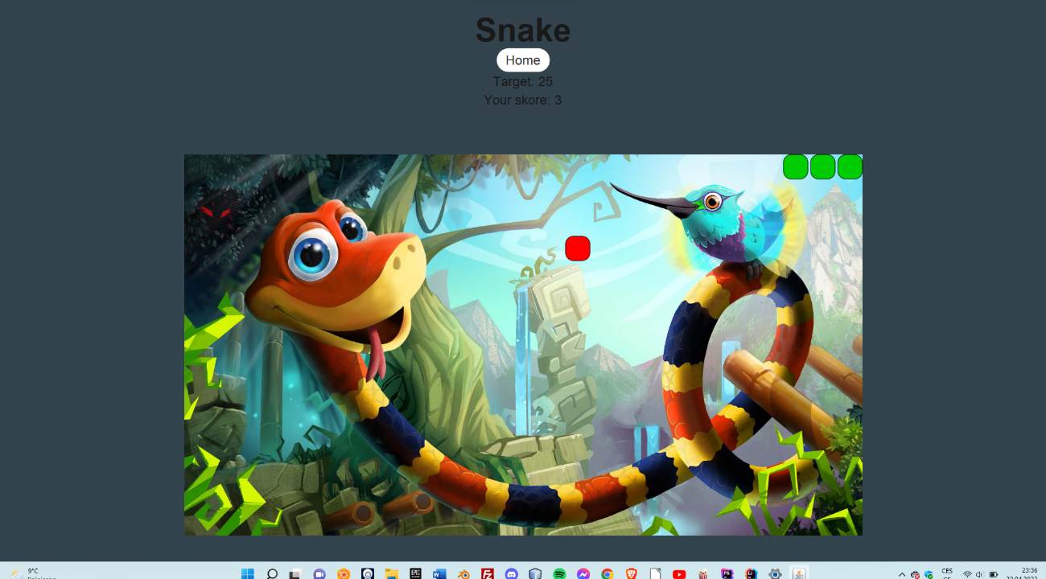Jakmile had sní „jídlo“, tak se zvětší jeho velikost o jeden dílek. Zvětšení hada se provede tak, že až poslední článek hada přejede souřadnice, kde bylo jídlo, tak se za nim přidá ještě jeden dílek, který poté pokračuje dále. Ihned po snězení jídla, se objeví nové jídlo na nových náhodných souřadnicích. Až hráčův had sní poslední jídlo a dosáhne tak skóre, kterého musel, aby vyhrál, tak se hra zastaví a dostane se do stejného stavu, jako když hráč prohrál. Tedy zobrazí se tlačítko Start, které nelze zmáčknout a hráč musí kliknout na tlačítko Home. Po jeho stisknutí se nejen dostane na hlavní stránku, ale i se hráčovi přidá určitý obnos SlugCoinů.

Obrázek – Fotografie minihry Snake

## Jump game

Minihra JumpGame je platformová 2D hra. Hru lze spustit pomocí tlačítka jako všechny minihry. Po kliknutí na tlačítko se otevře nové okno, kde nahoře se nachází základní informace o minihře. Úplně nejvýše je zobrazen nadpis JumpGame, hned pod ním je tlačítko Home, které hráče dostane zpět na základní okno. Poté je uprostřed zobrazené základní herní okno. V okně se nachází čtyři různé objekty. Jeden zelený čtverec znázorňuje hrdinu. Hnědé bloky fungují jako platformy, po kterých se může hráč pohybovat a dostat se do portálu. Předposlední jsou oranžové bloky, ty mají znázorňovat lávu a pokud se hráčův hrdina dotkne oranžového bloku, tak končí hra a vypíše se nápis „You lose“. Poslední je fialový blok, ten zobrazuje portál, do kterého se snaží hráč dostat. Po dotknutí hrdiny portálu se hra zavře a vypíše se nápis „You win“. Ovládání hrdiny je pomocí kláves WAD. Po stisknutí klávesy W hrdina vyskočí. Klávesy AD jsou určeny pro pohyb vlevo a vpravo.

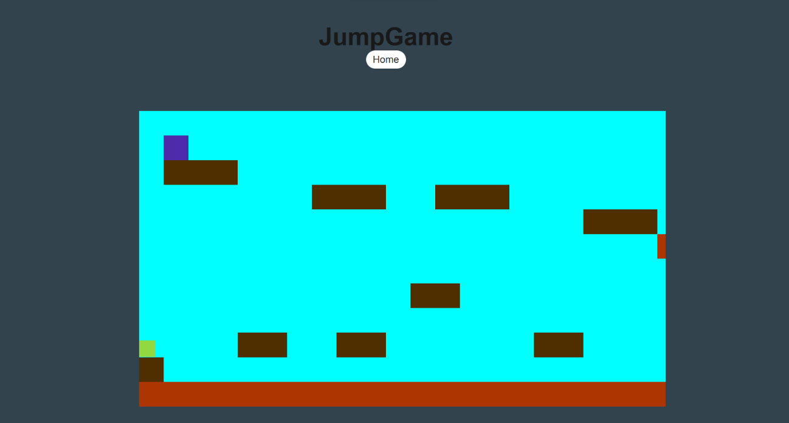Mapa pro hru je vytvořena jako samotná class v jiném souboru. Mapa pro hru je vytvořena ručně. Rozlišování, kde má a kde nemá být určitý objekt funguje pomocí čísel. Všude kde je napsaná nula, se nenachází žádný objekt pouze pozadí. Číslo jedna značí platformy, po kterých se hrdina může pohybovat. Dvojka značí portál a číslo tři je oranžový blok neboli láva. Délka mapy není omezená. V okně se zobrazuje pouze část, která se do okna vejde. Jakmile se hráč začne pohybovat směrem vpravo, tak se mapa začne pohybovat s ním, a to samé funguje i nazpátek.

Obrázek – Fotografie minihry JumpGame

## Count game

Tato minihra funguje na principu počítání příkladů. Po kliknutí na tuto minihru, se otevře samotné okno s hrou. Uprostřed tohoto okna je tlačítko start. To hráč zmáčkne až bude připravený. Poté se spustí hra a má 20 vteřin na to vypočítat co nejvíce příkladů. Příklady se generují náhodně. Všechny příklady se skládají ze dvou čísel a jednoho znaménka. Obě čísla jsou losována náhodně pomocí knihovny Math.random. Také znaménko je losováno náhodně. Vybírá se ze čtyř základních znamének: sčítání, odčítání, násobení, dělení. Náhodné znaménko se vybírá pomocí switche tak, že každé znaménko má své číslo, které se pak náhodně vylosuje a vybere se tím i to znaménko. Dělení je ošetřené proti zbytkům po dělení, které nevznikají. Tedy pro určitého dělitele jsou určitá čísla (jeho násobky), aby to vycházelo bezezbytku. Opět se vše vybírá pomocí switche a Math.random. Výsledky náhodně vybraných příkladů se zobrazují pod příkladem. Jsou zde vždy 3 tlačítka a jenom na jednom z nich se nachází správná odpověď. Odpověď se pokaždé mění a opět se generuje na náhodné místo. Zbylé dvě odpovědi mají menší odchylku od té správné. Náhodně se buď přidá jedna, dva nebo odebere, aby to měl hráč obtížnější. Za každou správnou odpověď se hráčovi přičte jeden bod a automaticky se vygeneruje nový příklad. Pokud hráč odpoví špatně, nepřidá se mu žádný bod, ale nový příklad se vygeneruje také. Po skončení časového limitu dojde ke zmizení tlačítka s příkladem a objeví se opět tlačítko pro start minihry. To je však znehybnělé a nejde zmáčknout. Hráč musí zmáčknout tlačítko Home, které ho vrátí na úvodní okno. Poté co na něj klikne, se získané body za správně sečtené příklady převedou na SlugCoiny.

Grafika této minihry je velmi primitivní. Nahoře uprostřed se nachází pole se základními statistikami a informacemi. Hned pod nadpisem Count se nachází tlačítko, které má název Home a vrátí hráče zpět na základní okno. Pod tlačítkem se zobrazuje čas, který zbývá hráčovi do konce hry (v tomto případě je to 20 vteřin, není však těžké tento časový limit změnit, stačí pouze změnit jednu proměnou. Pod ukazatelem času je skóre, to ukazuje, kolik hráč vypočítal správných příkladů a také na konci toto číslo se změní na SlugCoiny. Poté je uprostřed celého okna příklad a tři tlačítka s výsledky příkladu.

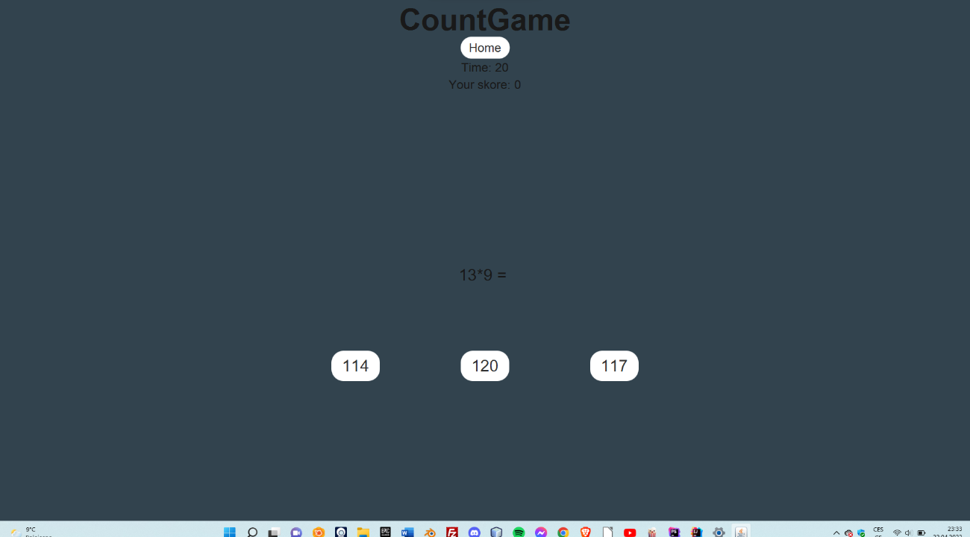

Obrázek – Fotografie minihry CountGame

# Ukládání a načítání

Tato kapitola se zabývá ukládáním a poté i načítáním hráčova progresu (jeho dat). Hra umí uložit hráčův progres do počítače. V pravém horním rohu ve hře je tlačítko k uložení progresu. Po jeho stisknutí se spustí metoda, která uloží základní informace do souboru .txt. Pro zapsaní dat do souboru jsem použil BufferedWritter a FileWriter. Každá informace se ukládá na samostatný řádek. Ukládají se tyto informace: jméno, SlugCoin, ticket, klíče, informace ze shopu (jestli byl produkt zakoupen nebo ne), datum prvního otevření hry a časy kolik zbývá do konce bonusu a do konce miningu, plus aktuální čas uložení. Systém, jestli je produkt zakoupen, funguje jednoduše pomocí proměnné boolean, tu mám vytvořenou pro každý produkt a buď má hodnotu false (nezakoupeno) nebo true (zakoupeno). Čas do konce bonusu a do konce miningu se musí ukládat z důvodu toho, aby až hráč po nějaké době zapne hru a načte si uložená data, tak aby se časy od sebe odečetli. Odečítá se, jak dlouhá doba uběhla od posledního uložení hry a pak se porovná, jestli je to delší, než kolik zbývalo do konce bonusu a jestli je to delší, než kolik zbývalo do konce miningu. Pokud není, tak se časy odečtou a nastaví se zbývající čas do konce bonusu nebo miningu. Jestli že hráč nezadá svůj nickame neboli přezdívku zobrazí se mu upozornění, že musí nejdříve zadat svoji přezdívku. Když je vše, jak má, tak se automaticky vytvoří, nebo pokud je již vytvořený, tak se přepíše, textový soubor. Ten se nachází v projektu pod složkou target.

Načítání uloženého progresu funguje na obdobný způsob jako ukládání, stačí pouze stisknout tlačítko. Poté se už vše udělá automaticky. Metoda, která načítá data ze souboru je ošetřena pro případ, že by náhodou soubor ještě neexistoval a někdo by se snažil i přesto načíst data. Pro přečtení dat ze souboru jsem použil knihovnu BufferedReader a FileReader. Načítám každý řádek zvlášť a ten pak ukládám do příslušné proměnné. Při načítání, a i při ukládání vždy na konci metody soubor uzavřu, aby nevznikali nové chyby.

Toto ukládání je velice primitivní, neboť data do souboru může uložit pouze jeden hráč, a ne více hráčů. Také je velmi snadné změnit data v souboru ručně a podvést tak hru. Například si přidat několik SlugCoinů nebo klíčů a ticketů.

Obrázek – Fotografie složky, do které se ukládají data

# Bonus a mining

Po kliknutí na tlačítko Bonus v horním baru se hráč dostane do okna, kde se nachází bonus a mining. Hned na první pohled jsou zde vidět dvě velké ikony, jedna je box neboli bonus, a druhá je krumpáč, tím je myšlen mining. Pod oběma ikonami se nachází časomíra. Je to odpočet kolik času, zbývá do konce, než si hráč bude moct vybrat bonus nebo vybrat SlougCoiny z miningu. Nakonec úplně ve spod se nachází tlačítko, kterým se spustí buď bonus nebo mining.

Po kliknutí na tlačítko Start bonus se znehybní a nejde už zmáčknout. Také se začne pomalu odpočítávat kolik zbývá sekund do konce. Jakmile uběhne 10 minut, tak se tlačítko opět rozsvítí a lze zmáčknout. Tentokrát je na něm napsáno Collect. Po jeho stisknutí se spustí metoda, která vybírá random odměnu. Hráč může získat 1-20 SlugCoinů, 1-3 tickety nebo jeden klíč. Na padnutí SlugCoinů nebo ticketů je větší šance než na padnutí klíče. Vytvořené je to pomocí switche a to tak, že se vybírá random číslo od jedné do 7. Pokud padne 1, 3, 5, tak hráč získá náhodný obnos SlugCoinů. Jestliže padne 2, 4, 6, tak hráč získá náhodný obnos ticketů. A když padne 7, hráč dostane jeden klíč na mining. Automaticky se také opět odstartuje odčítání na dalších 10 minut a tlačítko se znehybní.

Vedle bonusu se nachází mining. Ten funguje jako pasivní příjem SlugCoinů. Mining lze spustit pouze s klíčem. Tedy pokud hráč klíč nemá hra to automaticky pozná a tlačítko se znehybní. Pokud hráč má klíč, tak se spustí metoda, která začne automaticky těžit SlugCoiny. Kolik hráč zatím vytěžil se zobrazuje na tlačítku, kde se mining spustil. To se znehybní a každou sekundu se aktualizuje zatím vytěžený obnos coinů. Jak jsem už zmínil, mining trvá vždy jeden den – tedy 24hodin. Po uběhnutí jednoho dne může hráč vybrat svůj výnos. Pokud má další klíč, může těžit dál a pokud nemá, tak se tlačítko znehybní.

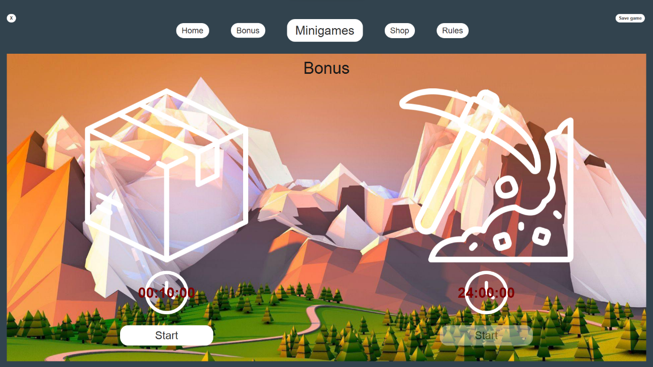

Obrázek – Fotografie bonusu ve hře

# Shop

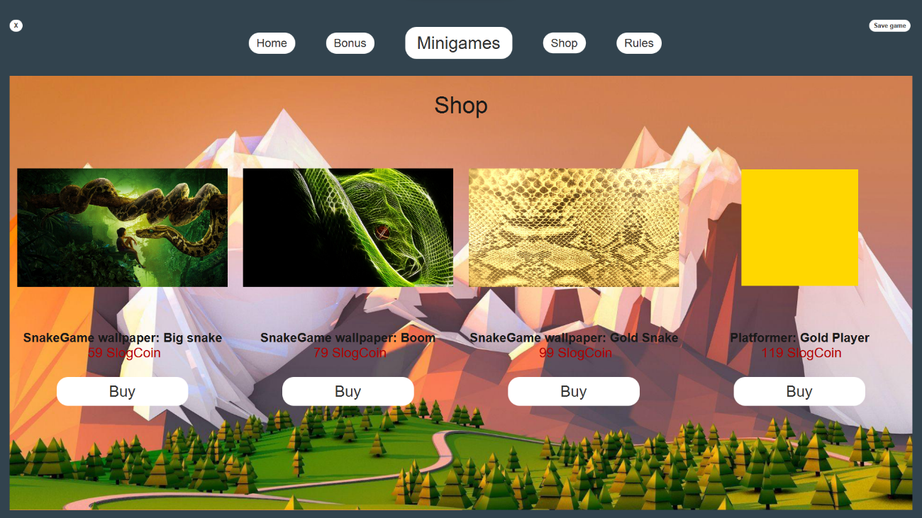Shop je součást hry. Lze zde za získané SlugCoiny nakupovat. Teď se v shopu nachází čtyři produkty. Jsou zde tři pozadí do hry snake a jeden skin na hrdinu ve hře JumpGame. Produkty jsou seřazeny do jedné řady. Tato řada se pak dělí na čtyři sloupce. V každém z nich je jeden produkt. Nejdříve úplně na vrchu sloupce je obrázek toho, co si hráč kupuje. Pod obrázkem se nachází popis produktu (do jaké hry patří, co to je a jak se jmenuje). Pod popisem je červeně napsána cena v SlugCoinech. Nakonec úplně nejníže se nachází tlačítko pro koupení daného produktu. Pokud hráč nemá dostatek coinů a i přesto klikne na tlačítko Buy, tak se mu zobrazí upozornění, že nemá dostatek coinů a nemůže si koupit tento produkt z shopu. Jestliže má hráč dostatek coinů a zakoupí daný produkt, tak se tlačítko Buy změní na tlačítko Choose. To je po zakoupení znehybněné, protože po zakoupení se produkt automaticky nastaví jako výchozí. Poté co si hráč bude moc zakoupit druhý produkt, tak se zde objeví dvě tlačítka Choose a jedno bude znehybnělé, to znamená, že zrovna toto pozadí je aktivní a ostatní zakoupené pozadí si může hráč vybrat a použít. U skinu na hrdinu v JumpGame, toto pravidlo neplatí, zde po zakoupení se znehybní tlačítko a skin tak bude použit a nelze dát zpět. Shop lze jednoduše rozšířit na více produktů. V budoucnu by se mohlo přidat nakupování ticketů a klíčů za SlugCoiny. Obrázky pozadí do hry snake, jsou propůjčené z internetu.

Obrázek – Fotografie shopu ve hře

# Chyby a problémy

V této kapitole bych rád poukázal největší a nejtěžší chyby či problémy, které mě při vytváření programu potkaly.

Jedna z těch těžších byla práce s časem. Při ukládání se ukládá aktuální čas uložení hry a čas, kolik zbývá do konce nějakého bonusu. Čas z bonusu se poté převede na sekundy pro následné lepší pracování s časem. Jakmile hráč klikne na nahrání uložených dat, tak se automaticky provede funkce, která porovnává čas uložení s časem aktuálním a doba, která je mezi nimi se převede na sekundy. Pak už se jen porovnávají sekundy k dokončení bonusu se sekundami z porovnání času mezi uložením a načtením. Pokud by doba dokončení bonusu byla kratší nebo rovna jak doba mezi uložením a načtením, tak se automaticky otevře možnost vybrat bonus a nastaví se čas jako doběhnutý. Jestliže sekundy, které zbývají u bonusu jsou delší, tak se odečtou od uběhnuté dobou mezi uložením a načtením a nastaví se na odečítání času bonusu v minutách a sekundách. Odčítávání se automaticky zapne.

Dalším větším problémem v programu bylo vkládání miniher do hry. Minihry Snake, JumpGame a CountGame jsem si nejdříve vytvořil jako samotnou class, která měla vlastní stage. Já jsem potřeboval dostat tyto okna do jedné stage, kde se budou zobrazovat po kliknutí na určité tlačítko. Hru snake jsem udělal jednoduše, odstranil jsem vlastní stage, aby se hra otevřela jako samotné okno a místo toho jsem napsal, aby se hra vykreslovala do určitého panu. JumpGame mi takto udělat nešel kvůli pohybování, které musí být hladké. Tato minihra se zobrazí do programu jako nové okno a vloží se do popředí.

Jako poslední problém, na který jsem narazil, je dělení ve hře CountGame. Byl tu problém s tím, že když se vylosovalo jako znaménko dělení, tak jako dělitel bylo random číslo a random číslo bylo i to, které se mělo dělit. Tedy poté vzniklo dělení se zbytkem a jelikož všechny proměnné jsou typu int, tak se to automaticky zaokrouhlí. Pak vznikly nesrovnalosti mezi výsledky a nešlo přesně určit jaká odpověď je správná. Musel jsem tedy ošetřit dělení a to tak, že pro dělitele, který se náhodně vylosuje, se vypsal k dělení náhodný násobek dělitele. Tím všechny příklady lze vypočítat a nevzniká žádné dělení se zbytkem.

# Instalace a spuštění

Instalovat a spustit program lze jednoduše. Ke stažení souboru s programem můžete použít tento odkaz na GitHub. Po stažení souboru se musíte ujistit, jestli máte v počítači staženou příslušnou verzi Javy. Pokud se ve vašem počítači nenachází soubor nepůjde otevřít. Jestliže se ve Vašem počítači Java nachází tak stačí dvojklikem kliknout na soubor a tím se vám otevře okno programu. Jako první doporučuji podívat se na pravidla hry, a to pomocí kliknutí na tlačítko pravidla.

# Závěr

Závěrem svůj projekt hodnotím velmi kladně. Při vybírání a sepisování zadání bylo mým cílem vytvořit hru, která bude obsahovat minihry shop a další věci. Vše, co jsem si zadal jsem nakonec splnil. Svou úroveň programování jsem díky ročníkovému projektu posunul o velký kus dopředu.

Samotný projekt se může dále jednoduše rozvíjet a vyvíjet. Lze do hry přidávat a vyvíjet nové minihry. Také je možné rozšířit shop, tím že se přidají nové produkty ke koupi.

Průběh vytváření projektu nešel vždy hladce, bylo zde mnoho problémů, které jsem musel během programování řešit. Všechny problémy jsem se snažil vyřešit a odstranit je, což se mi také podařilo.

# Seznam obrázků

Obrázek 1 – Fotografie základního okna Home 5

Obrázek 2 – Fotografie okna s pravidly 7

Obrázek 3 – Fotografie okna s minihrami 8

Obrázek 4 – Fotografie minihry Snake 9

Obrázek 5 – Fotografie minihry JumpGame 10

Obrázek 6 – Fotografie minihry CountGame 12

Obrázek 7 – Fotografie složky, do které se ukládají data 14

Obrázek 8 – Fotografie bonusu ve hře 16

Obrázek 9 – Fotografie shopu ve hře 17

## Obrázky použité v projektu

1. <https://www.flaticon.com/free-icon/pickaxe_2736430?term=miner&page=1&position=24&page=1&position=24&related_id=2736430&origin=search>
2. <https://www.flaticon.com/free-icon/clock_992700?term=clock&page=1&position=2&page=1&position=2&related_id=992700&origin=search>
3. <https://www.flaticon.com/free-icon/box_679720?term=box&page=1&position=1&page=1&position=1&related_id=679720&origin=search>
4. <https://wallpaperaccess.com/big-snake>
5. <https://wallpapercave.com/w/wp2932283>
6. <https://wallpapercave.com/w/wp8464572>
7. <https://wallpapercave.com/w/wp2724658>
8. <https://wallpapercave.com/w/wp4578365>
9. <https://www.flaticon.com/free-icon/snail_2037338?related_id=2037338&origin=search>
10. <https://www.flaticon.com/search/2?word=abacus&order_by=4>
11. <https://www.flaticon.com/free-icon/anaconda_3277732?term=anaconda&page=1&position=2&page=1&position=2&related_id=3277732&origin=search>
12. <https://www.flaticon.com/premium-icon/jump_578838?related_id=578838&origin=search¨>

# Bibliografie

1. **RyiSnow.** Create timer. *ryisnow.* [Online] 14. květen 2021. [Citace: 19. leden 2022.] https://www.ryisnow.online/2021/04/java-beginner-code-sample-create-timer.html.

2. **javatpoint.** Get Current Date and Time in Java. *javaTpoint.* [Online] 2021. [Citace: 20. leden 2022.] https://www.javatpoint.com/java-get-current-date.

3. **vathek.** Catch empty String. Which exception to use? *stackoverflow.com.* [Online] 31. březen 2015. [Citace: 20. leden 2022.] https://stackoverflow.com/questions/29366366/catch-empty-string-which-exception-to-use/30475070.

4. **baeldung.** Difference Between Two Dates in Java. *baeldung.* [Online] 3. srpen 2021. [Citace: 20. leden 2022.] https://www.baeldung.com/java-date-difference.

5. **tutorialspoint.** JavaFX - 2D Shapes Rounded Rectangle. *tutorialspoint.* [Online] [Citace: 21. březen 2022.] https://www.tutorialspoint.com/javafx/2dshapes_rounded_rectangle.htm.

6. **RyiSnow.** How to Save/Load Data with Text File (1/2) - Java Extra 15. *YouTube.* [Online] 5. květen 2018. [Citace: 2. únor 2022.] https://www.youtube.com/watch?v=nQsu37G2rF8.

7. **ProgrammingKnowledge.** JavaFx Tutorial For Beginners 12 - JavaFX ComboBox. *YouTube.* [Online] 6. listopad 2015. [Citace: 16. leden 2022.] https://www.youtube.com/watch?v=YO9PQfTdbFI.

8. **G, Paschal.** How to make count down timer in JavaFx. *YouTube.* [Online] 15. říjen 2016. [Citace: 19. leden 2022.] https://www.youtube.com/watch?v=t2Bv6hwELsU.

9. **Riaz, Abdullah.** How to add background-image to AnchorPane by using Scene Builder in JavaFX? *stackoverflow.* [Online] 23. červen 2018. [Citace: 20. prosince 2021.] https://stackoverflow.com/questions/38565178/how-to-add-background-image-to-anchorpane-by-using-scene-builder-in-javafx.

10. **JFoenix.** How to usesetStylemethodinjavafx.scene.layout.Pane. *tabnine.* [Online] [Citace: 21. prosinec 2021.] https://www.tabnine.com/code/java/methods/javafx.scene.layout.Pane/setStyle.

11. **Random nicknames.** *randomlists.* [Online] [Citace: 15. leden 2022.] https://www.randomlists.com/nicknames?dup=false&qty=20**.**

**12. Sort in alphabetical order.** *onlinetoolz.* [Online] [Citace: 15. lededn 2022.] https://onlinetoolz.net/alphabetical-order.

**13. Turek, Brad.** How can I add items to a ComboBox (or other Control) using FXML? *stackoverflow.* [Online] 22. prosinec 2017. [Citace: 16. leden 2022.] https://stackoverflow.com/questions/47946127/how-can-i-add-items-to-a-combobox-or-other-control-using-fxml/47946128.

**14. Amir.** How to add a CSS stylesheet in FXML. *stackoverflow.* [Online] 2. září 2018. [Citace: 20. prosinec 2021.] https://stackoverflow.com/questions/23975897/how-to-add-a-css-stylesheet-in-fxml.

**15. RyiSnow.** How to Save/Load Data with Text File (2/2) - Java Extra 16. *YouTube.* [Online] 6. květen 2018. [Citace: 2. únor 2022.] https://www.youtube.com/watch?v=6y6aWvi-OvM.

**16. Fun, Programming Is.** “call a class to another class in java” Code Answer. *codegrepper.* [Online] 18. červen 2021. [Citace: 17. březen 2022.] https://www.codegrepper.com/code-examples/java/call+a+class+to+another+class+in+java.

**17. developer.mozilla.** cursor. *developer.mozilla.* [Online] [Citace: 20. duben 2022.] https://developer.mozilla.org/en-US/docs/Web/CSS/cursor.

**18. 04fara.** github.com. *github.com.* [Online] 2. prosinec 2016. [Citace: 29. listopad 2021.] https://github.com/04fara/snake/blob/master/src/Snake.java.

**19. SigurdThorlund.** github. *github.* [Online] 4. červenec 2019. [Citace: 29. listopad 2021.] https://github.com/SigurdThorlund/snake-JavaFX.

**20. Baimagambetov, Almas.** JavaFX Game: Platformer (part 1). *YouTube.* [Online] 23. leden 2015. [Citace: 2. prosinec 2021.] https://www.youtube.com/watch?v=fnsBoamSscQ.